23 февраля – праздник, День защитника Отечества.
Это важная и торжественная дата. В этот день мы поздравляем тех, кто защищал Отчизну от врагов, ветеранов войн, а. также тех, кто в мирное время несёт нелегкую и ответственную службу. Мы поздравляем и мальчишек – будущих защитников Отечества. Именно к ним перейдёт почётная миссия - защищать Родину.
И поэтому каждый год в этот день должны звучать поздравления в адрес мальчиков, ведь они будущие солдаты. Накануне праздника Дня защитника Отечества в нашей группе девочки в тайне от мальчишек, приготовили им подарки. Девочки очень старались, применяя свои полученные навыки раскрашивания цветными карандашами, вырезания кругов из квадратов и навыка аккуратно наклеивать детали. Вот такие морячки получились!

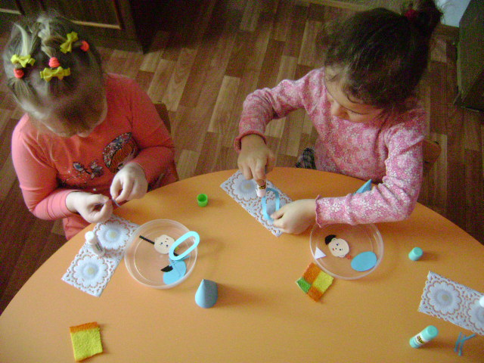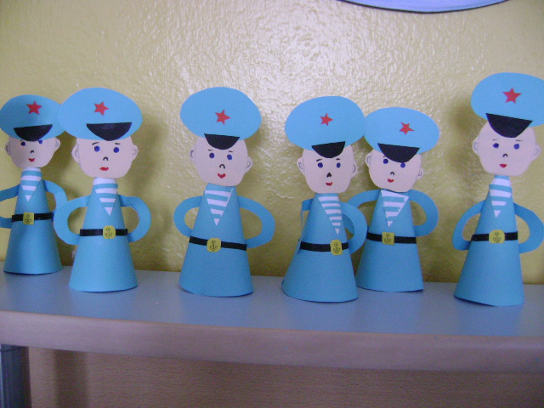
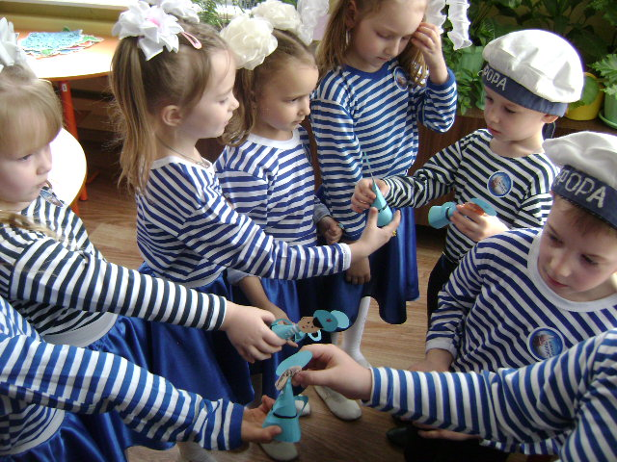
Вручение подарков мальчикам.

